LAPORAN PRAKTIKUM
28
PROGRAM GRAFIK

LAPORAN
Disusun untuk memenuhi tugas praktikum Komputer dan Basis Data

oleh :

Silfiana Dwi Nabiilah 221344028



Tanggal Percobaan: Selasa, 12 Maret2024
Tanggal Penyerahan: Selasa, 19 Maret 2024

Instruktur: 1. Ferry Satria, BSEE., M.T.
2. Rahmawati Hasanah, S.ST., M.T.

PROGRAM STUDI D4 TEKNIK TELEKOMUNIKASI
JURUSAN TEKNIK ELEKTRO
POLITEKNIK NEGERI BANDUNG
2024

DAFTAR ISI

DAFTAR ISI 2
A. TUJUAN 3
B. LANDASAN TEORI 3
C. ALAT DAN BAHAN 5
D. LANGKAH KERJA 5
E. SOAL DAN HASIL 6
F. ANALISA DATA 16
G. KESIMPULAN 21
H. SARAN 21
DAFTAR PUSTAKA 22

- TUJUAN
  - Memenuhi tugas mata kuliah Komputer dan Basis Data
  - Memahami prinsip kerja dari beberapa Pustaka grafik pada Bahasa j
  - Menganalisa hasil output dari grafik

LANDASAN TEORI
- Bahasa Pemrograman JAVA
Java merupakan bahasa pemrograman yang digunakan secara luas untuk pengodean aplikasi web. Java merupakan bahasa pemrograman yang cepat, aman, dan andal untuk mengodekan segala sesuatu mulai dari aplikasi seluler dan perangkat lunak korporasi hingga aplikasi big data dan teknologi sisi server.
Program Java merupakan bahasa pertama yang mengombinasikan kedua metode di atas dengan menggunakan Mesin Virtual Java (JVM). Kompilator kode Java disebut sebagai Mesin Virtual Java. File Java dikompilasikan terlebih dahulu menjadi bytecode. Bytecode Java hanya dapat berjalan di JVM. JVM kemudian menginterpretasikan bytecode untuk menjalankannya di platform perangkat keras yang mendasarinya. Sehingga, jika aplikasi berjalan di mesin Windows, JVM akan menginterpretasikannya agar sesuai untuk Windows. Namun, jika aplikasi berjalan di platform sumber terbuka seperti Linux, JVM akan menginterpretasikannya agar sesuai untuk Linux.
- Pustaka Grafik untuk membuat Program Grafik
Program grafik dalam bahasa pemrograman Java memungkinkan pengembang untuk membuat aplikasi yang menarik secara visual, mulai dari aplikasi desktop hingga permainan. Java menyediakan berbagai pustaka grafik yang memungkinkan penggunaan grafik 2D dan 3D.
- AWT (Abstract Window Toolkit)
Merupakan pustaka bawaan Java yang menyediakan kontrol antarmuka pengguna (UI) dasar seperti tombol, label, dan jendela. Meskipun AWT memiliki kemampuan untuk membuat antarmuka grafis, ia memiliki keterbatasan dalam hal kemampuan grafik yang lebih maju.
- Swing
Pustaka ini dibangun di atas AWT dan menyediakan komponen antarmuka pengguna yang lebih kaya dan lebih fleksibel. Swing memiliki kemampuan untuk membuat aplikasi dengan antarmuka pengguna yang lebih menarik dan dinamis.
- JavaFX
adalah platform modern untuk membuat aplikasi desktop dan aplikasi web dengan antarmuka pengguna yang kaya dan menarik. JavaFX memiliki dukungan yang kuat untuk animasi, grafik 2D/3D, dan efek visual lainnya.
Dengan menggunakan pustaka grafik yang tersedia dalam bahasa pemrograman Java seperti AWT, Swing, dan JavaFX, pengembang dapat membuat aplikasi yang interaktif dan menarik secara visual. Pilihan pustaka bergantung pada kebutuhan dan kompleksitas proyek yang sedang dikerjakan.
- Metode kelas Grafik dalam Bahasa Pemrograman Java
No | Metode | Keterangan
1 | drawString(String str, int x, int y) | Menggambar string dengan posisi (koordinat) ditentukan oleh x dan y.
2 | drawLine(int x1, int y2, int x2, int y2) | Menggambar garis dengan titik pertama x1 dan y1 dan titik kedua x2 dan y2.
3 | drawRect(int x, int y, int width, int height) | Menggambar persegi panjang dengan sudut kiri atas ditentukan oleh x dan y serta lebar dan panjang ditentukan oleh width dan height.
4 | fillRect(int x, int y, int width, int height) | Menggambar persegi panjang berwarna dengan sudut kiri atas ditentukan oleh x dan y serta lebar dan panjang ditentukan oleh width dan height.
5 | drawOval (int x, int y, int width, int height) | Menggambar lingkaran lonjong dengan panjang dan lebar ditentukan oleh width dan height. Sudut kiri atas yang melingkar berada pada koordinat x dan y.
6 | fillOval (int x, int y, int width, int height) | Menggambar lingkaran lonjong berwarna dengan panjang dan lebar ditentukan oleh width dan height. Sudut kiri atas yang melingkar berada di koordinat x dan y.
7 | drawRoundRect(int x, int y, int width, int height, int arcWidth, int arcHeight) | Menggambar persegi panjang yang mempunyai sudut melingkar dengan lebar dan tinggi ditentukan oleh width dan height. Sudut-sudut melingkar ditentukan oleh arcWidth dan arcHeight.
8 | fillRoundRect(int x, int y, int width, int height, int arcWidth, int arcHeight) | Menggambar persegi panjang berwarna yang mempunyai sudut melingkar dengan lebar dan tinggi ditentukan oleh width dan height. Sudut-sudut melingkar ditentukan oleh arcWidth dan arcHeight.
9 | draw3DRect(int x, int y, int width, int height, boolean b) | Menggambar persegi panjang berdimensi tiga dengan sudut kiri atas ditentukan oleh x dan y serta lebar dan tinggi ditentukan oleh width dan height.
10 | fill3DRect(int x, int y, int width, int height, boolean b) | Menggambar persegi panjang berdimensi tiga berwarna dengan sudut kiri atas ditentukan oleh x dan y serta lebar dan tinggi ditentukan oleh width dan height.

ALAT DAN BAHAN
  - Laptop atau PC
  - Internet
  - Aplikasi BlueJ
- LANGKAH KERJA
  - Mendownload aplikasi BlueJ pada laptop atau PC.
  - Instalisasi aplikasi BlueJ pada laptop atau PC.
  - Memulai untuk membuat New Project dan New Class pada aplikasi BlueJ.
  - Memulai membuat pemrograman menggunakan Bahasa J.
  - Menguji hasil pemrograman dengen mencompile dan membuka void main pada aplikasi BlueJ.

SOAL DAN HASIL
- Buat program java untuk menggambarkan suatu Frame berukuran 8 : 5[misal: 1600 x 1000 pixel] dengan salib sumbu dan grid [ukuran grid 50 x 50 pixel].
Jawab:
Program pada Aplikasi BlueJ | Output pada terminal Terminator
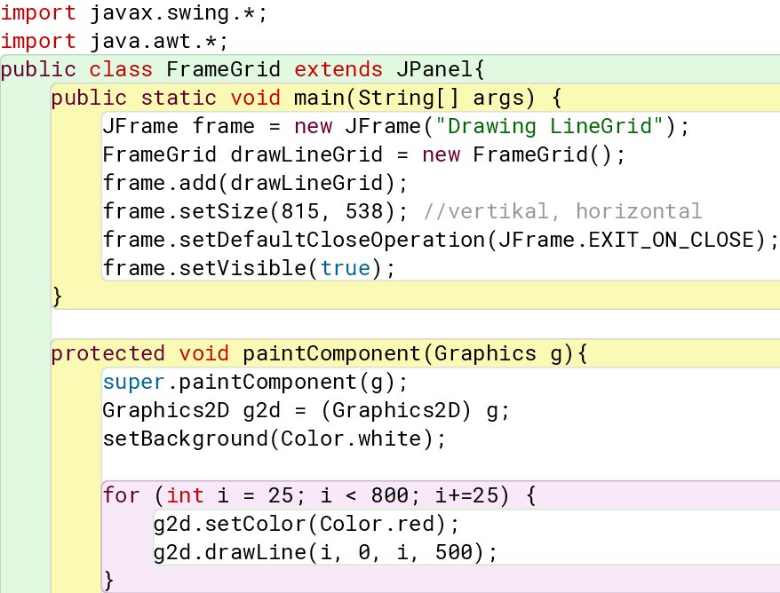  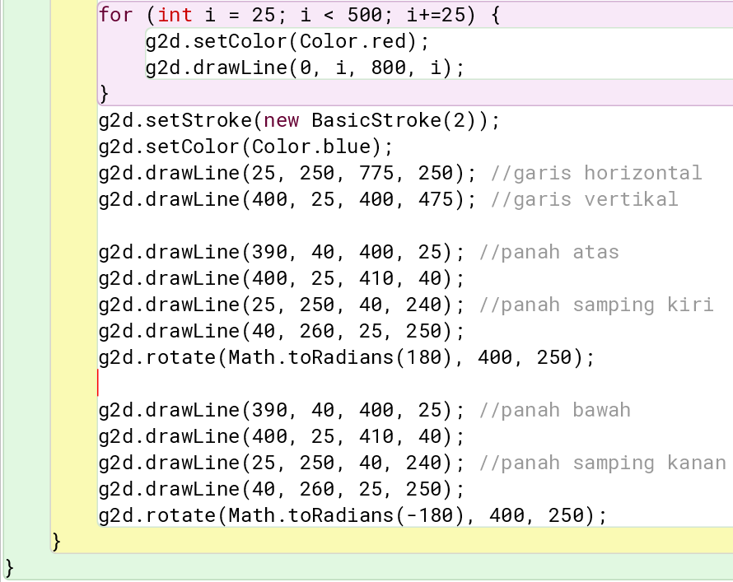 | 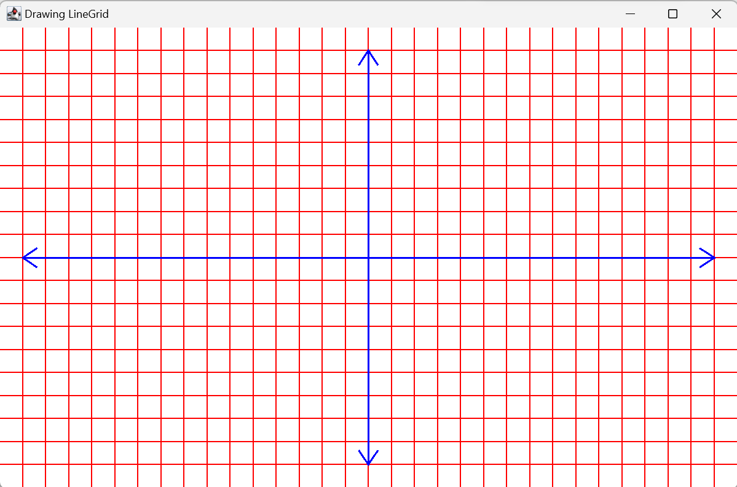

- Seperti soal no 1, tambahkan gelombang sinus dengan amplitude 8 kotak grid
Jawab:
Program pada Aplikasi BlueJ | Output pada terminal Terminator
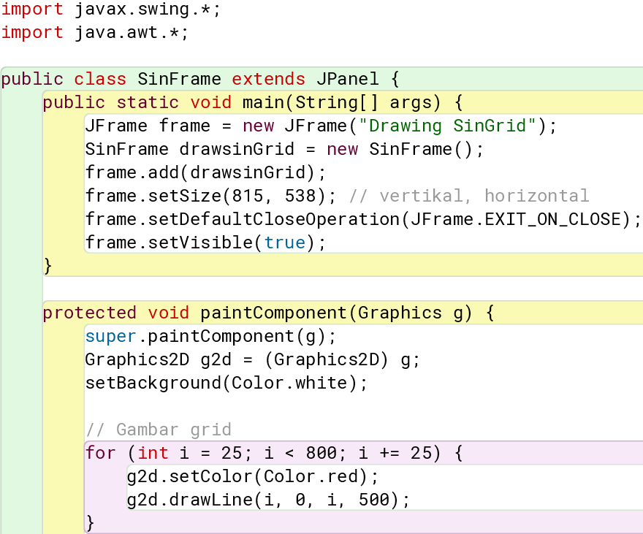  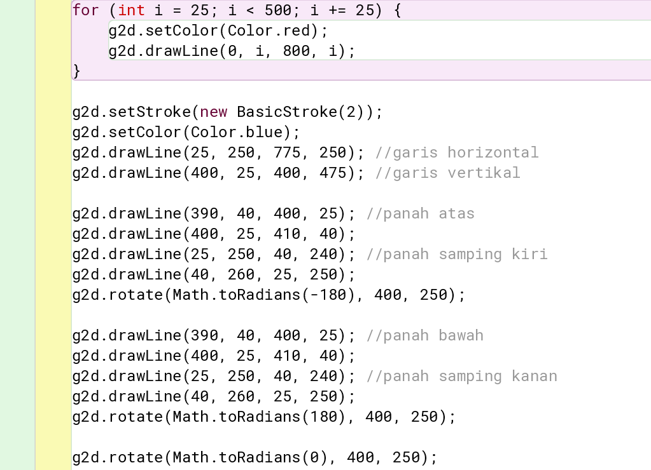  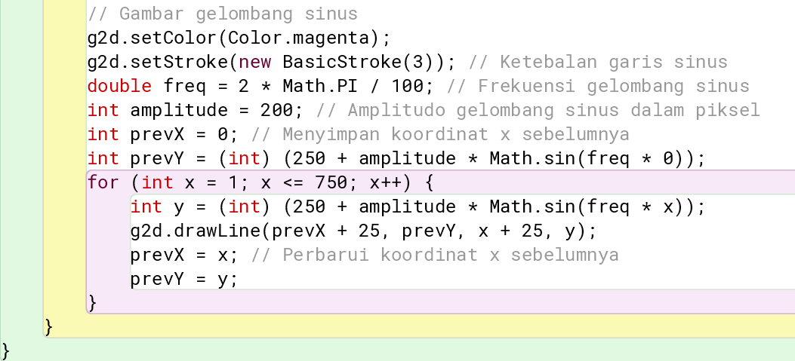 | 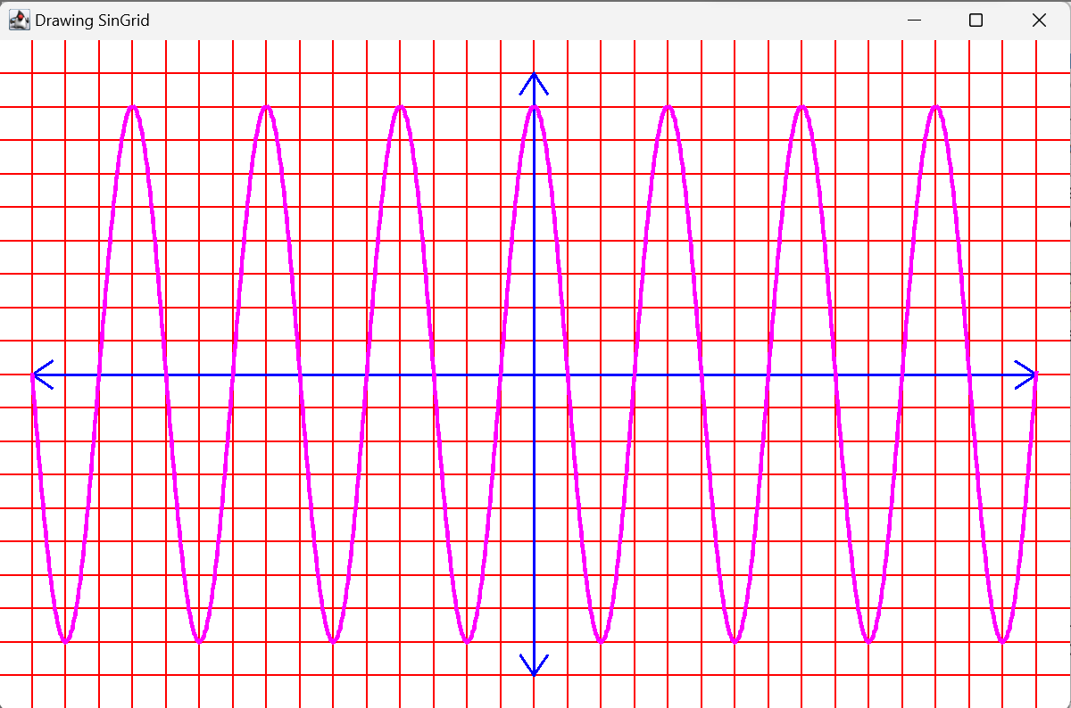

- Buat program java untuk menggambar sinusoidal dengan amplitude +/- 10 volt, 1KHz
Jawab :
Program pada Aplikasi BlueJ | Output pada terminal Terminator
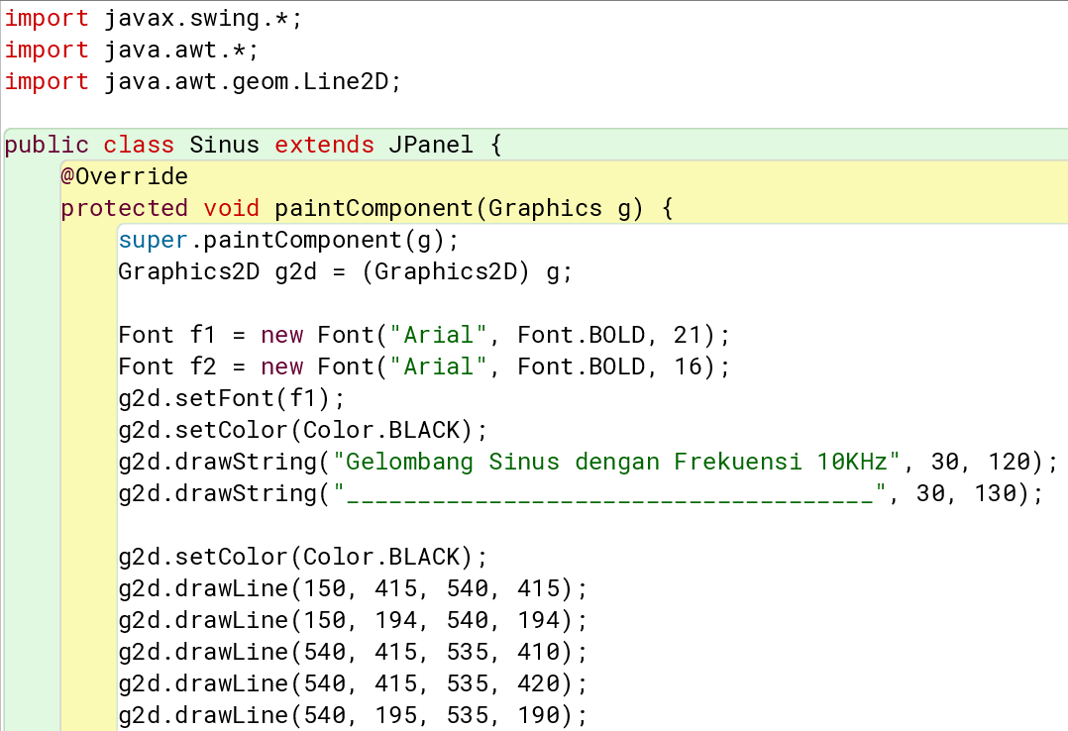  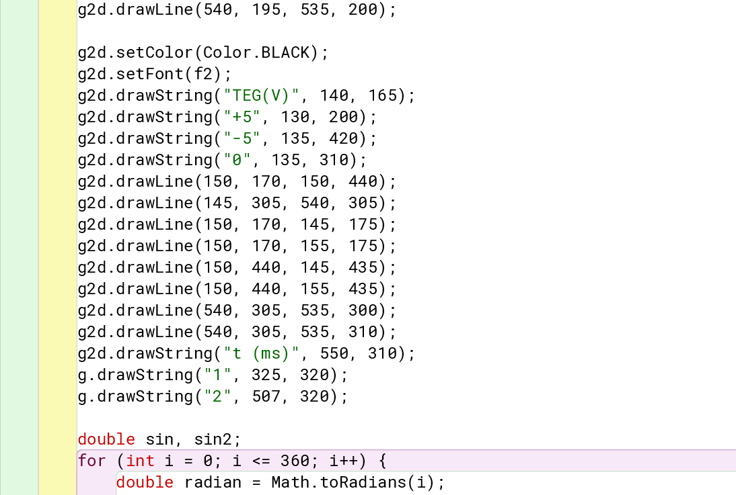  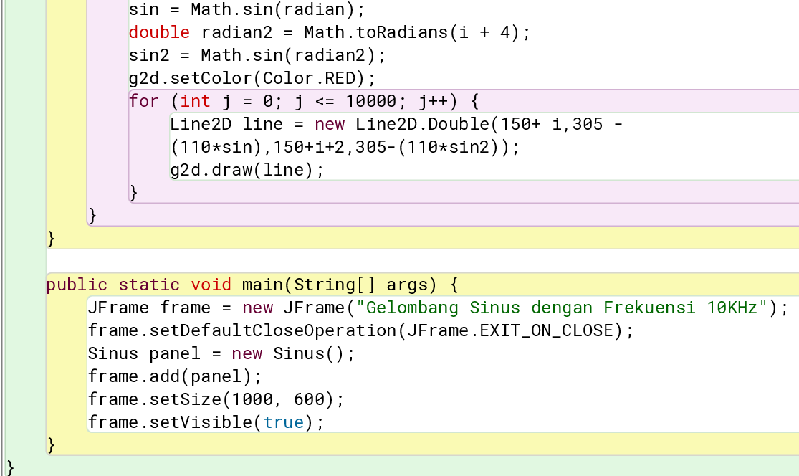 | 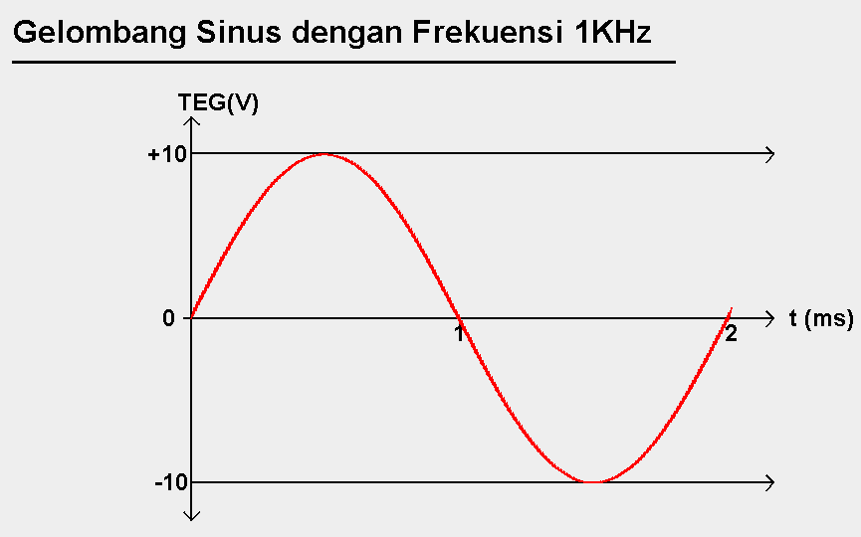

- Seperti soal nomor 3, untuk “Full Wave”.
Jawab:
Program pada Aplikasi BlueJ | Output pada terminal Terminator
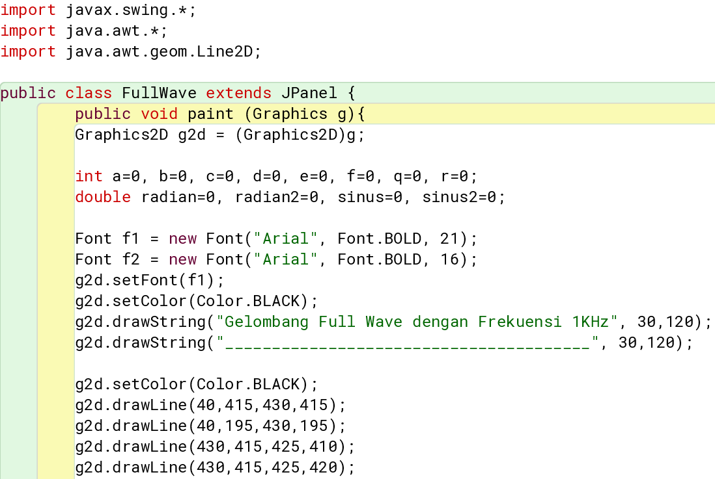  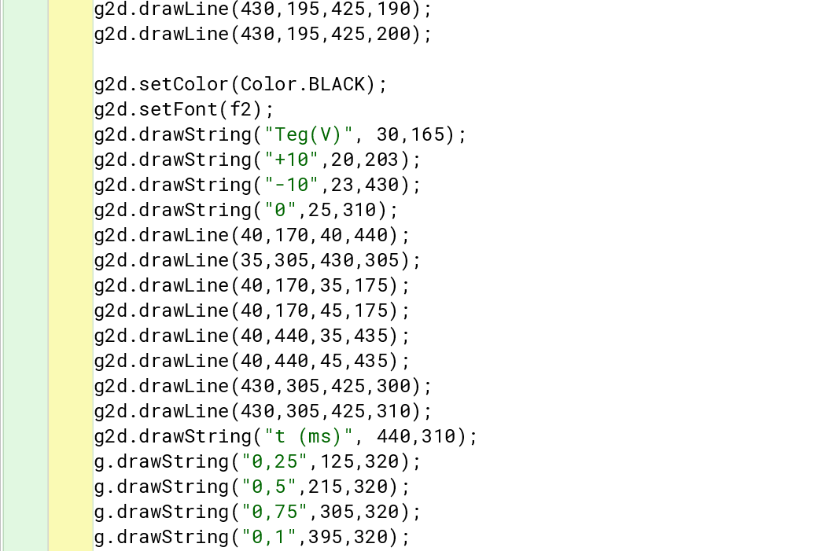  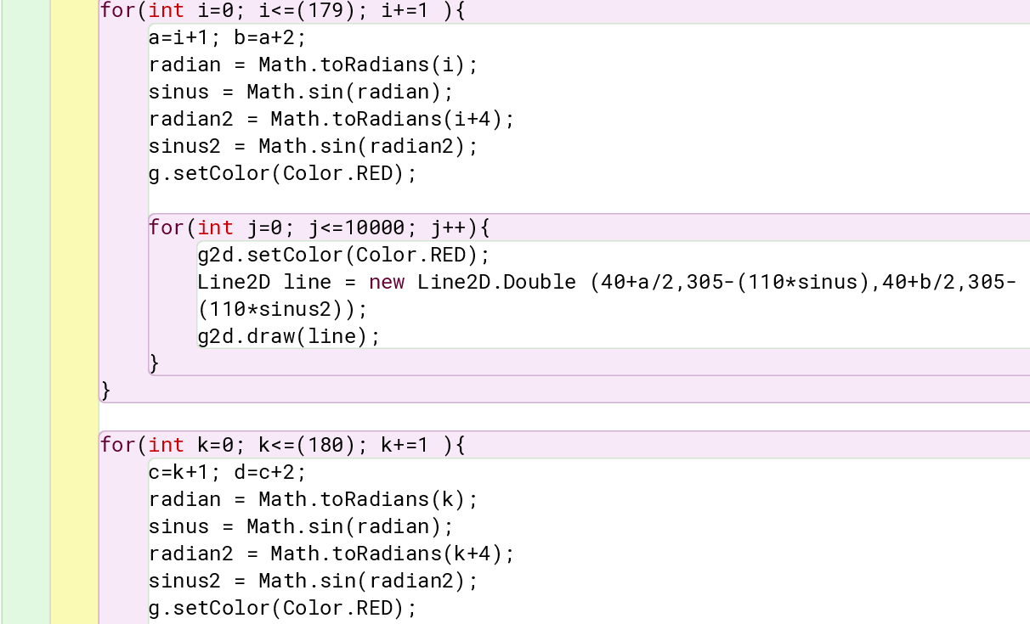  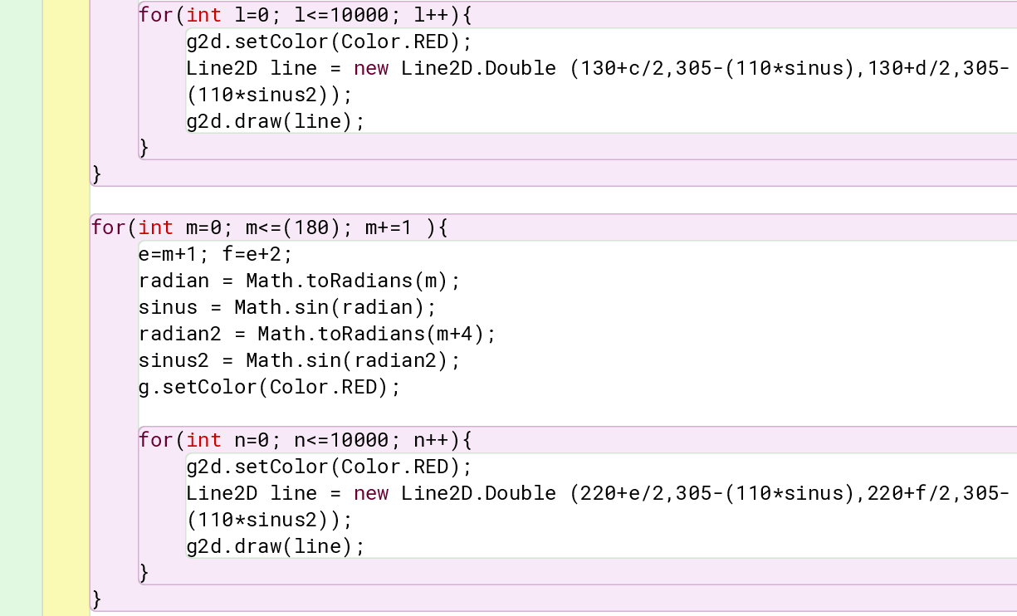  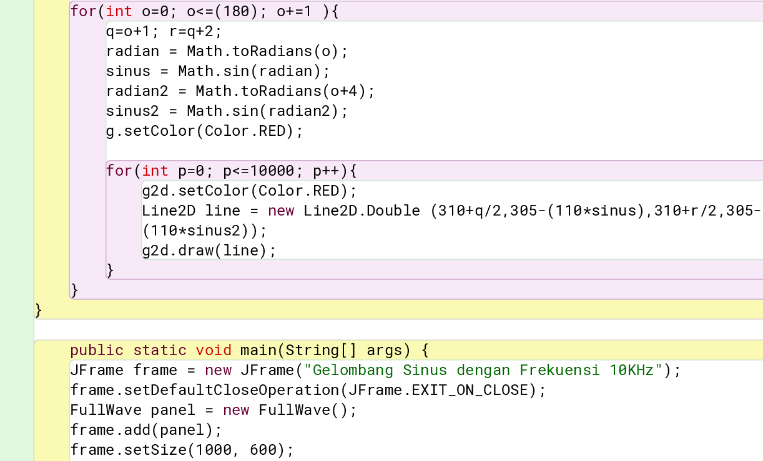 | 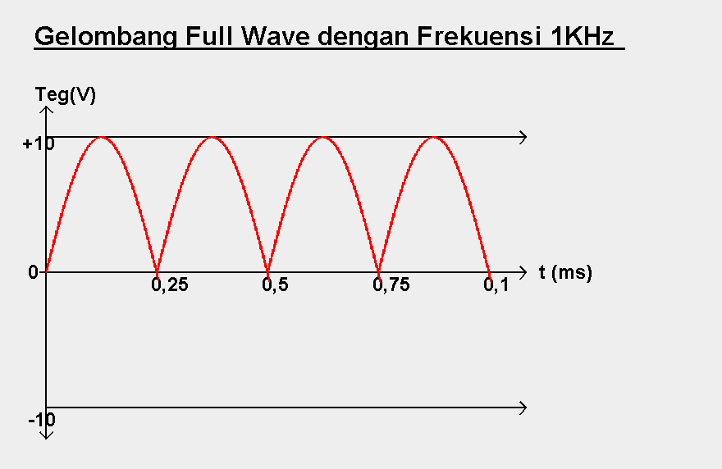

- Seperti nomor 3, untuk “Half Wave”.
Jawab :
Program pada Aplikasi BlueJ | Output pada terminal Terminator
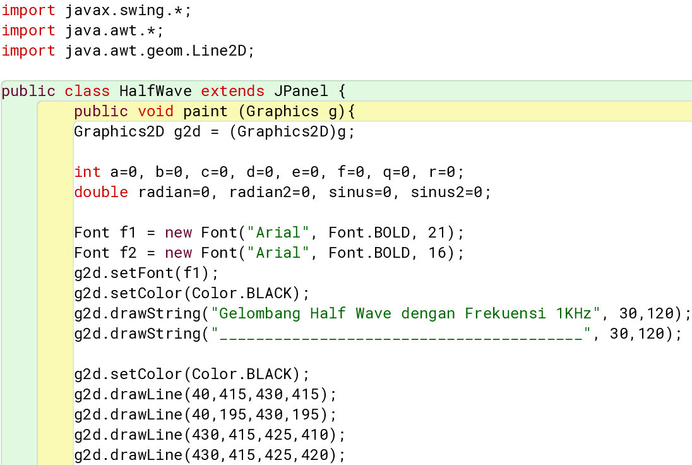  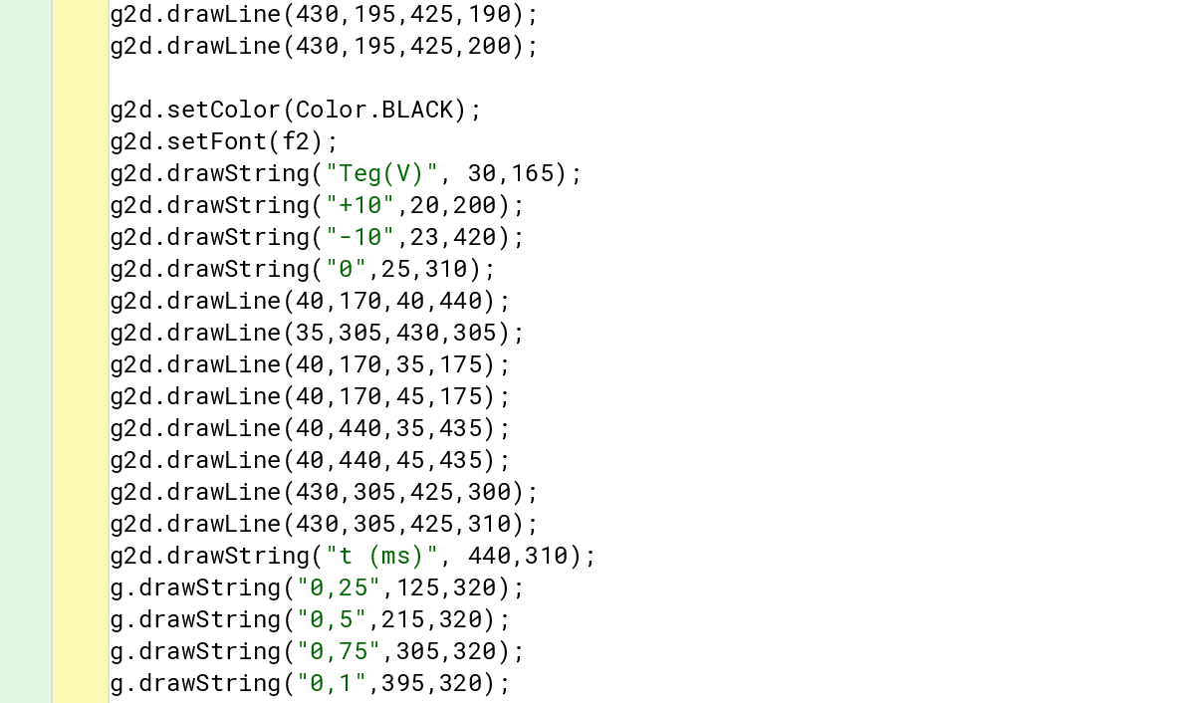  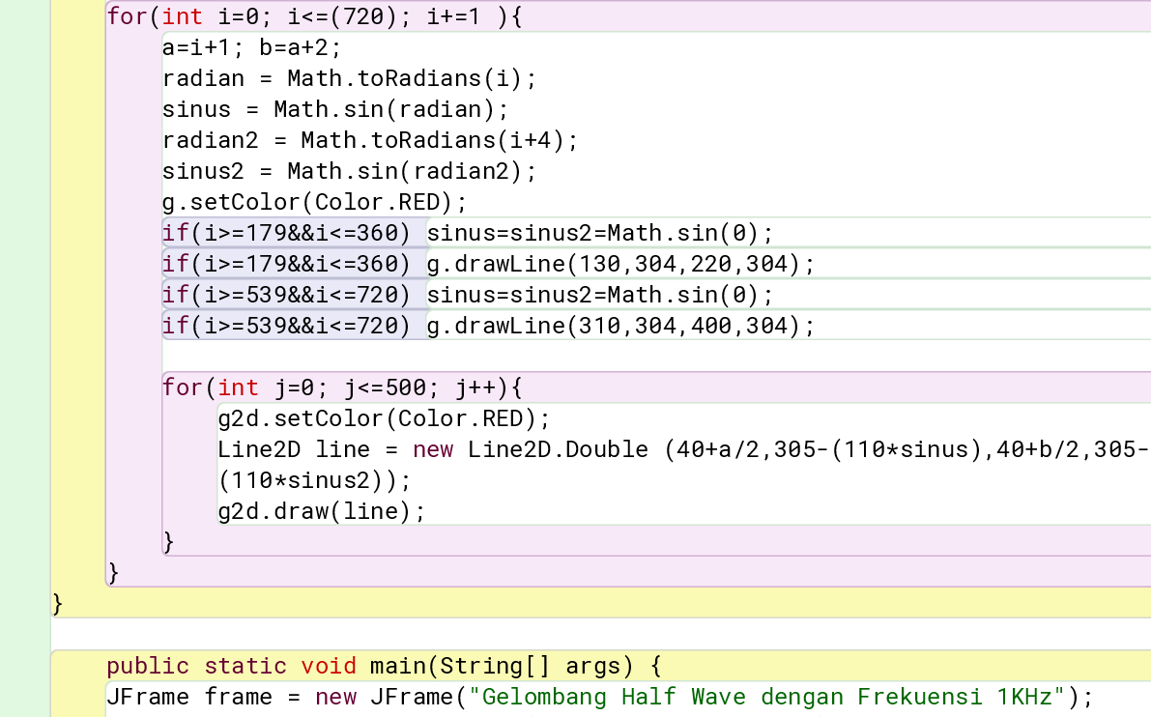  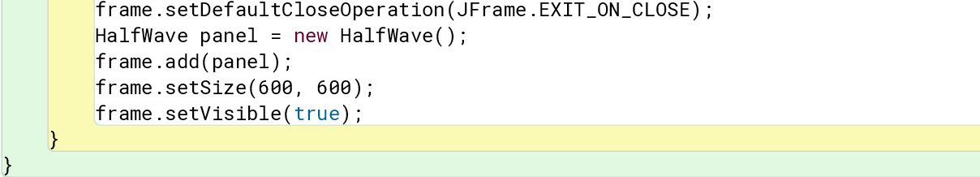 | 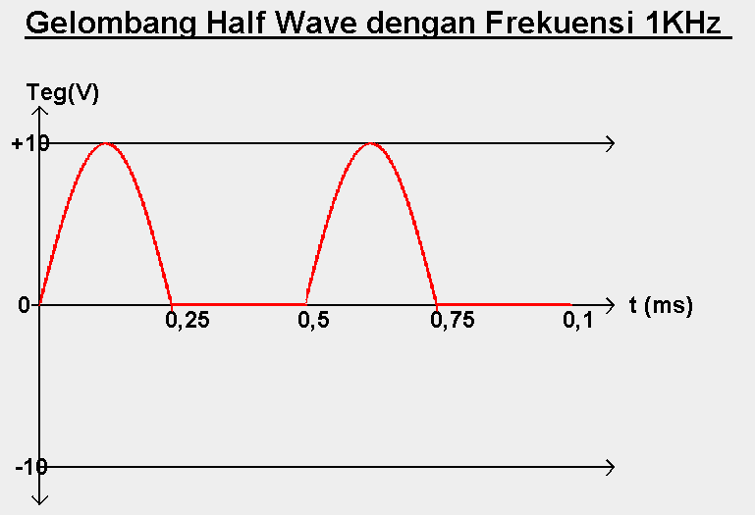

- Seperti nomor 3, untuk gelombang cosinus
Jawab :
Program pada Aplikasi BlueJ | Output pada terminal Terminator
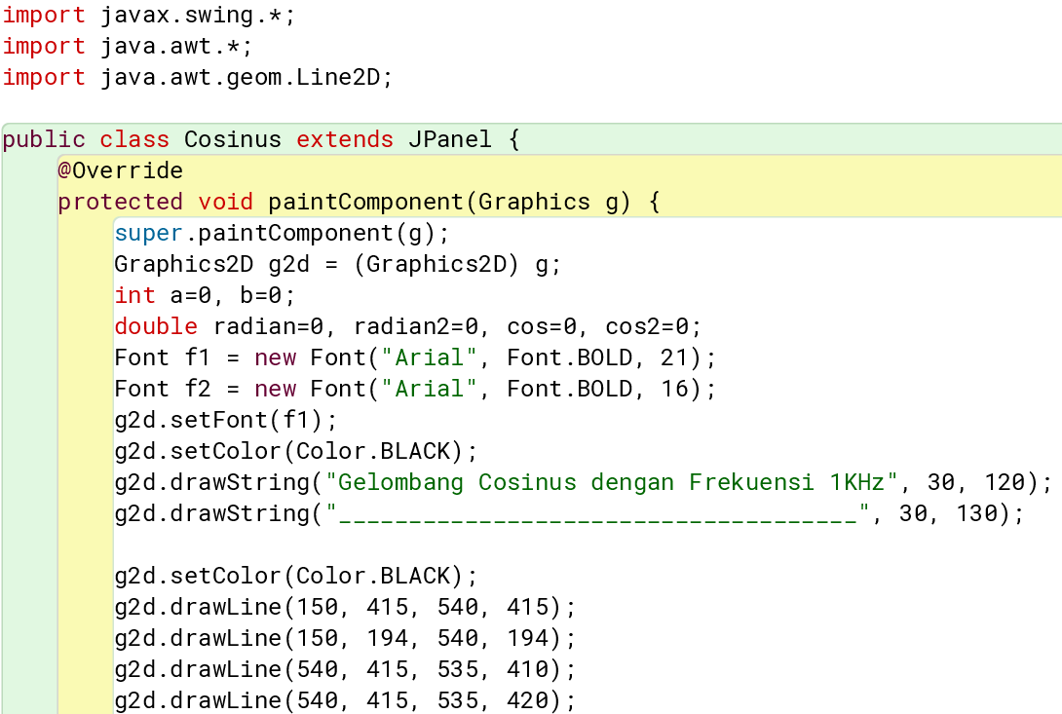  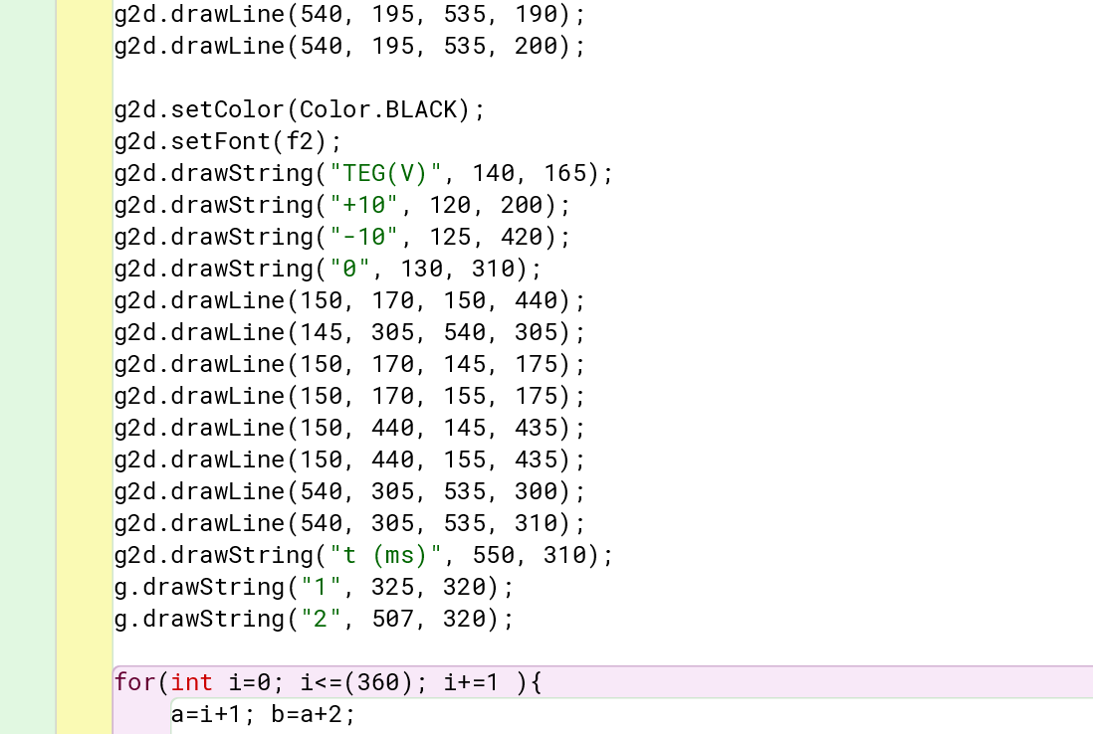  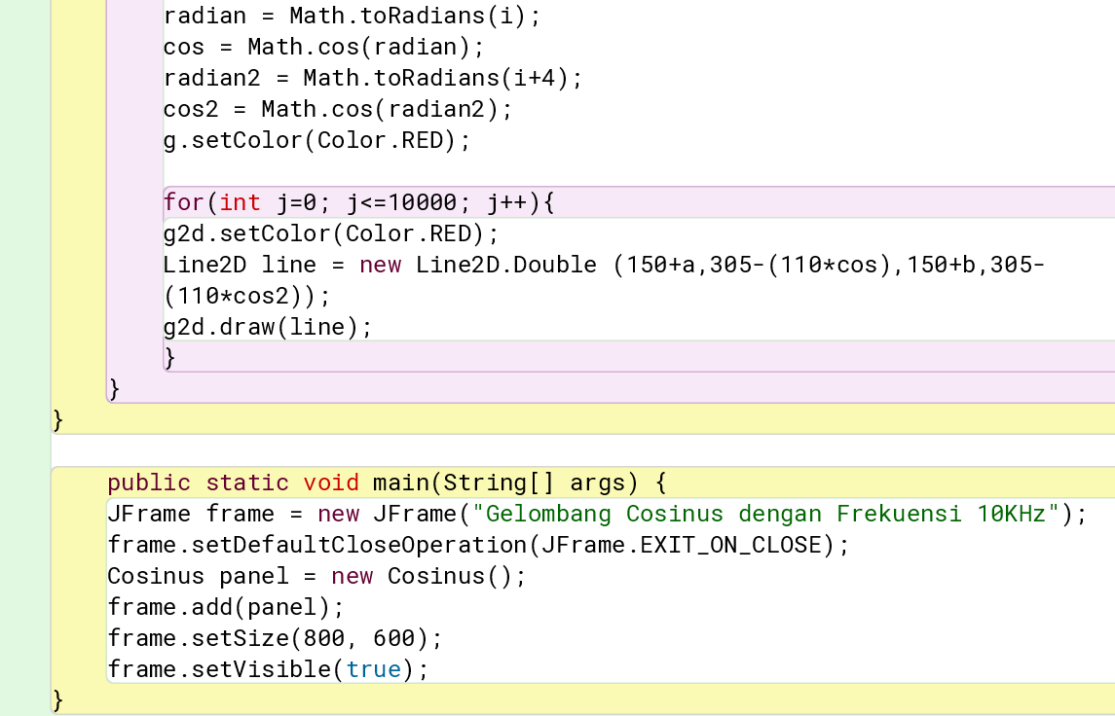 | 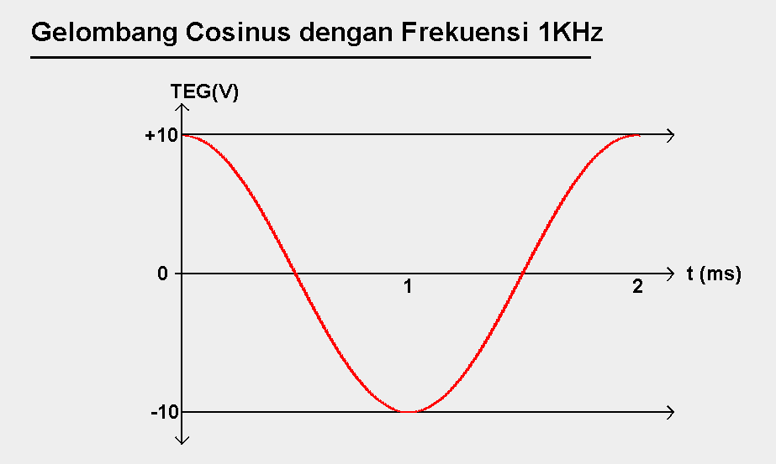

- Seperti soal nomor 3, untuk menggambar gelombang sinus dan cosinus dalam 1 kordinat.
Jawab:
Program pada Aplikasi BlueJ | Output pada terminal Terminator
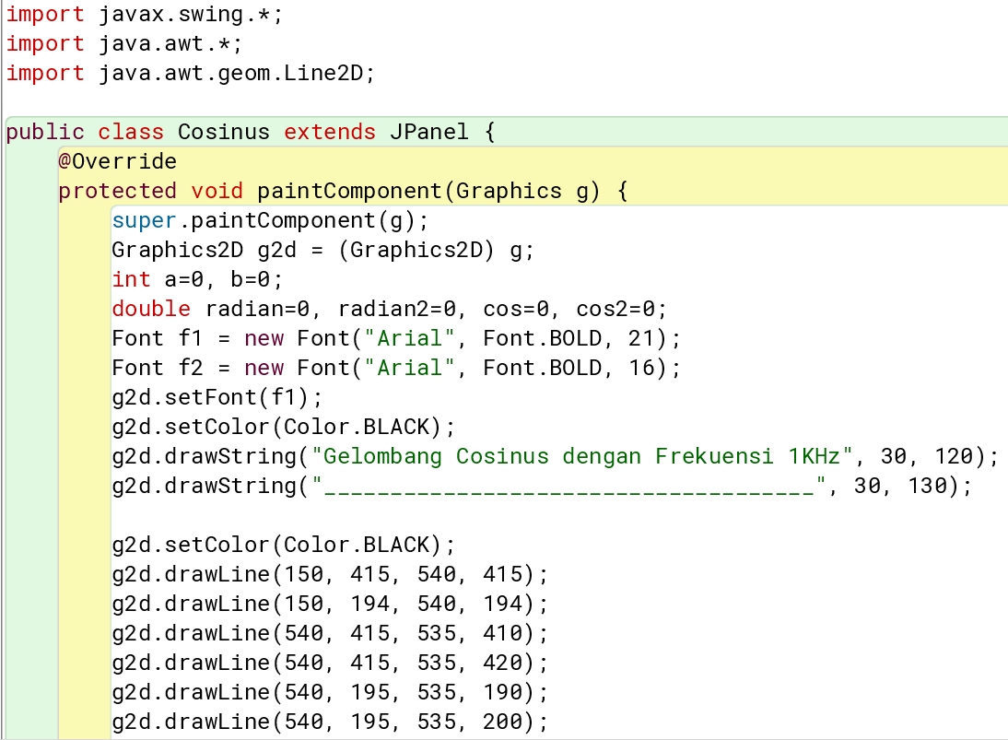  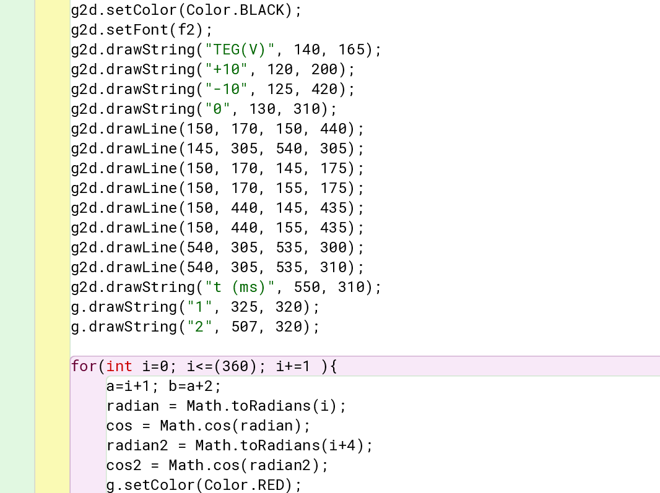  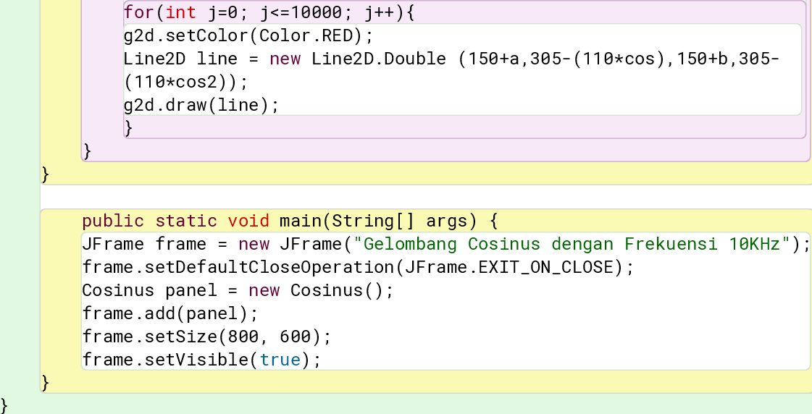 | 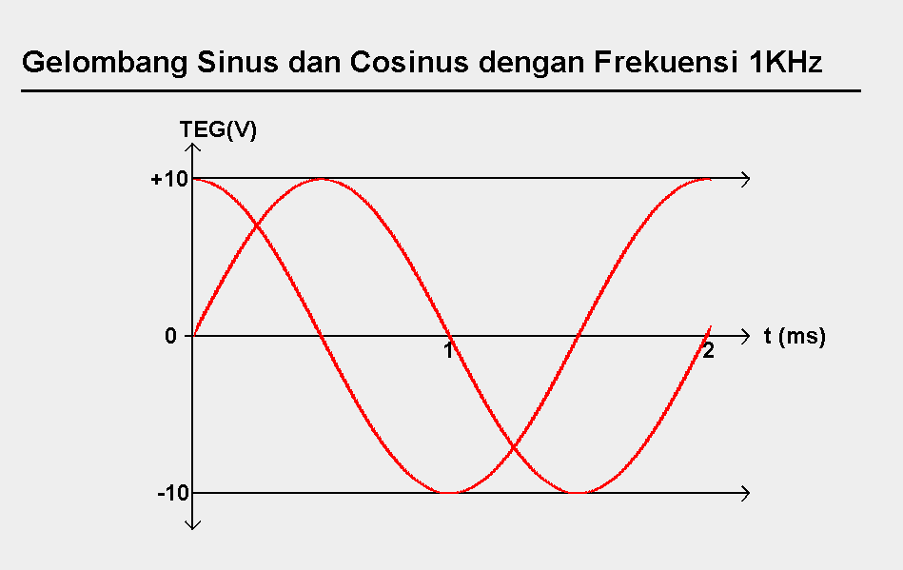

- Seperti soal nomor 3, untuk menggambar gelombang sinus, cosinus dan tangen dalam 1 kordinat.
Jawab:
Program pada Aplikasi BlueJ | Output pada terminal Terminator
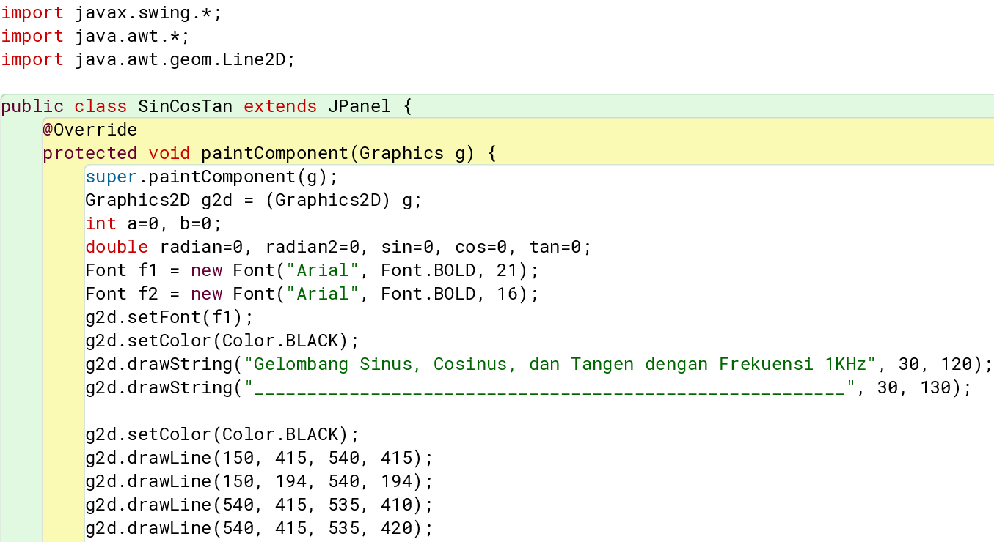  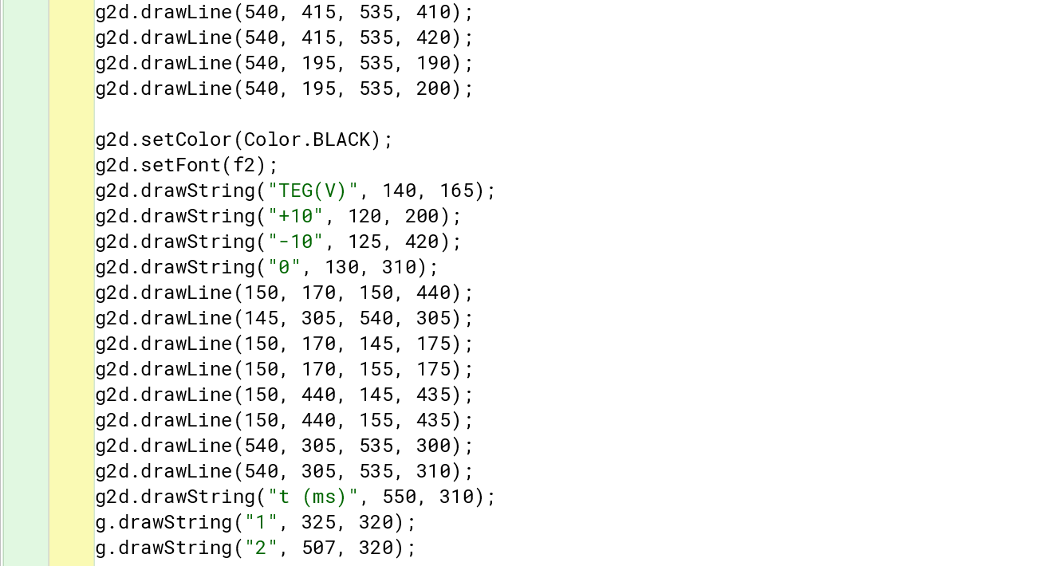  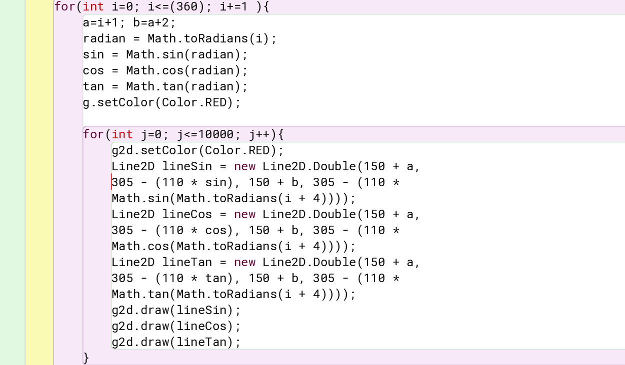  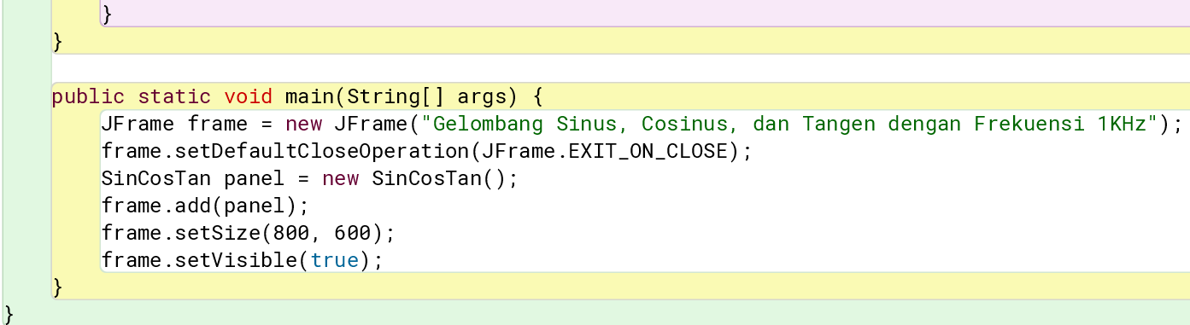 | 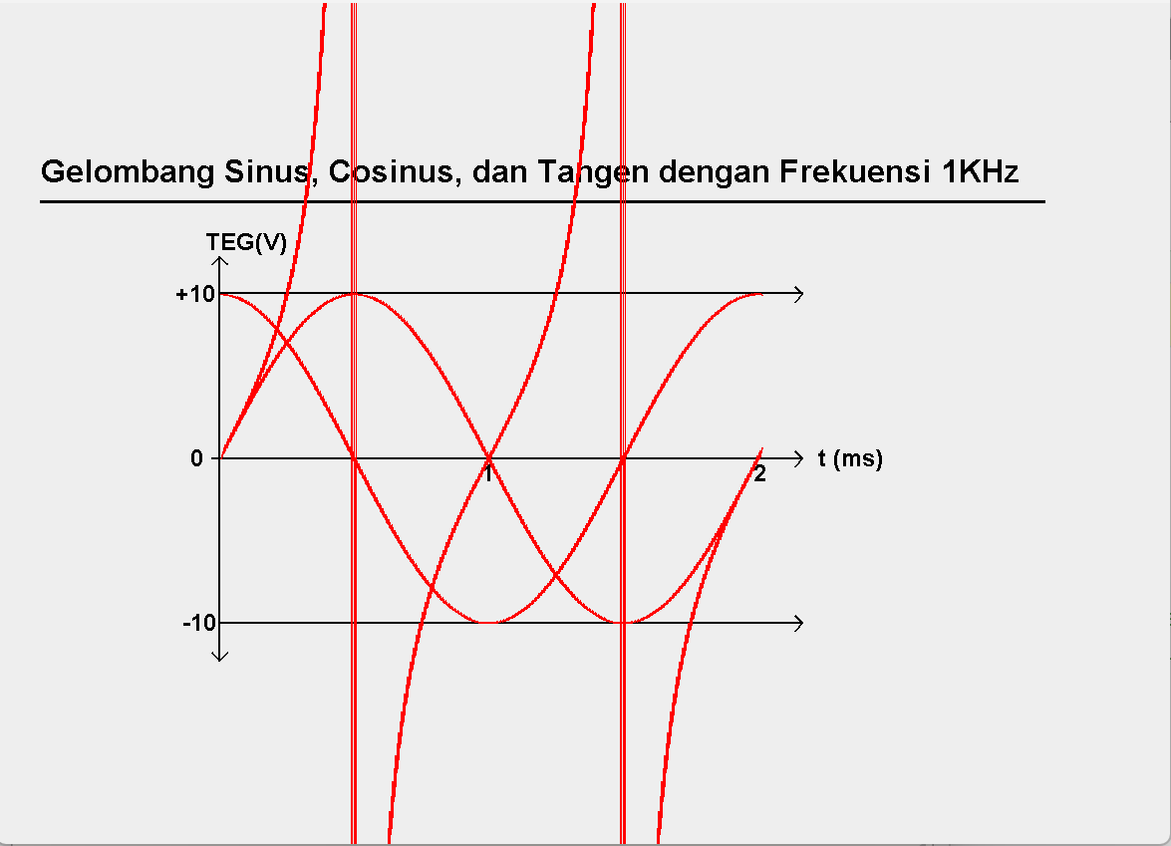

- Seperti soal nomor 3, dengan grafik membentuk sudut 30 derajat terhadap sumbu horizontal
Jawab :
Program pada Aplikasi BlueJ | Output pada terminal Terminator
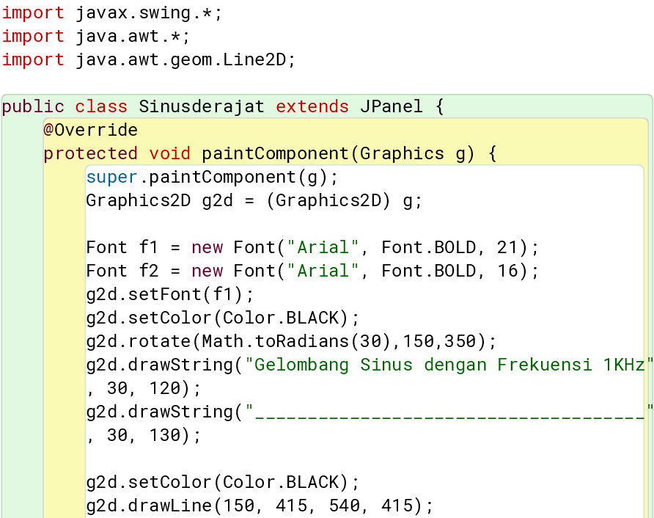  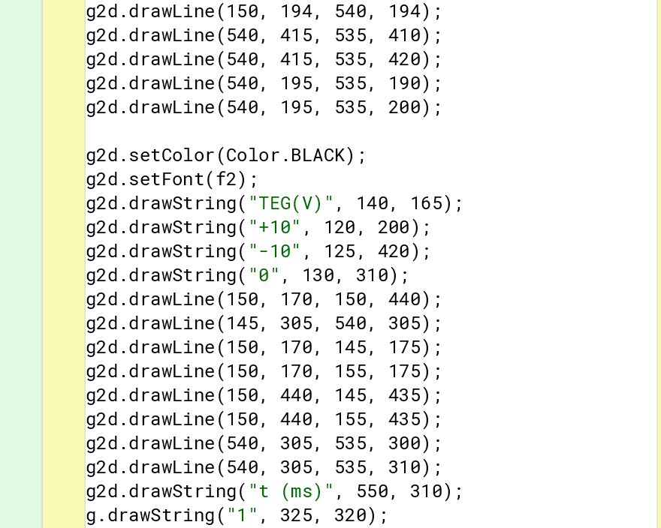  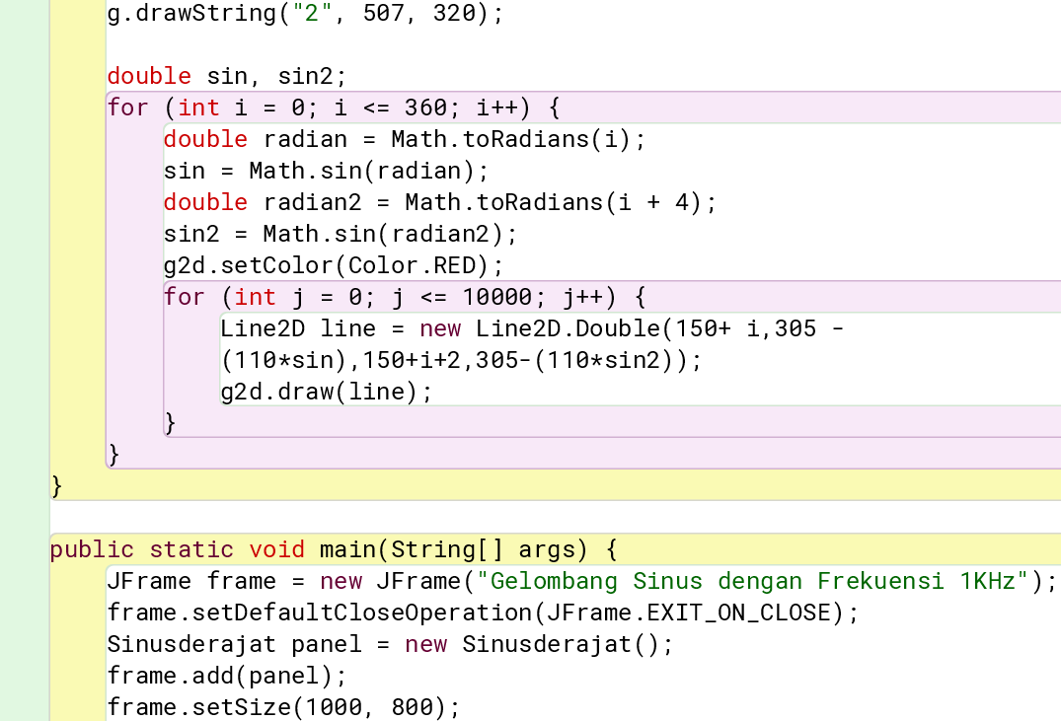  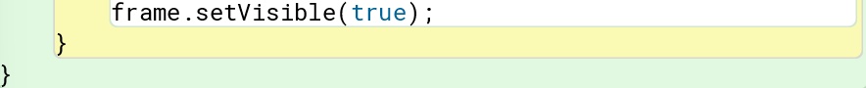 | 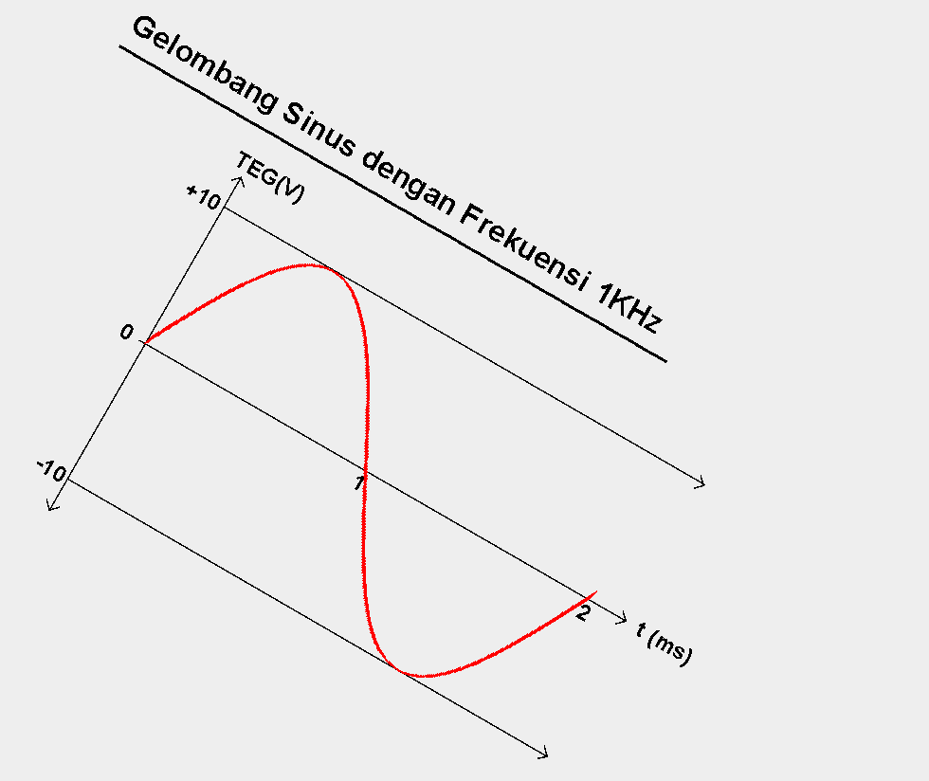

ANALISA DATA
Pada pratikum kali ini dengan judul “Program Grafik” ini menggunakan beberapa jenis dari metode kelas grafik. Pada dasarnya penggunaan perintah grafik ini tidak lain yaitu drawLine, drawstring, drawRect, dan drawOval. Berikut penjelasan dari setiap nomornya:
Pada program pertama, program ini merupakan program yang output nya menghasilkan garis grid sebanyak 32 kotak ke arah sumbu-x dan 20 kotak ke arah sumbu-y. pada program ini pun diminta untuk menambahkan garis beserta panahnya pada titik Tengah setiap sumbu-x dan sumbu-y. Maka program yang mengatur banyaknya jumlah kotak pada setiap sumbu nya sebagai berikut:
Perintah yang digunakan | Kegunaan
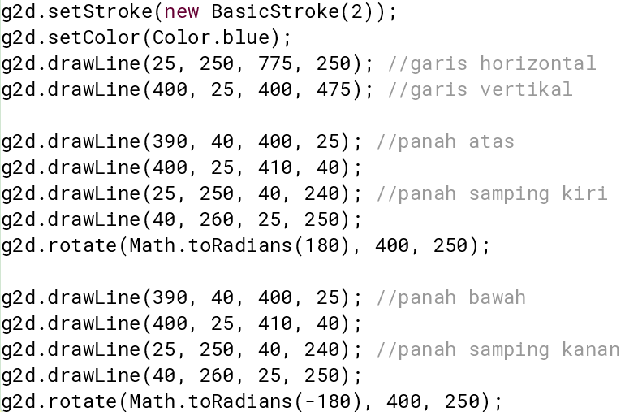 | Pada program ini saya mengatur besarnya ketebalan garis yaitu 2 dengan perintah “g2d.setStroke(new BasicStroke(2));”. Untuk besarnya angka yang digunakan pada program ini menyesuaikan dengan besarnya pixel yang dibuat.  Pada program ini saya memilih warna grid merah dan warna garis biru beserta panah nya. Warna ini dapat diubah sesuai dengan kebutuhan.
Pada program kedua, program ini merupakan lanjutan dari program pertama. Pada program ini selain diinginkan output framegrid juga diinginkan adanya gelombang sinus diatasnya. Untuk menambahkan gelombang sinus pada framegrid ini maka diperlukan perintah sebagai berikut:
Perintah yang digunakan | Kegunaan
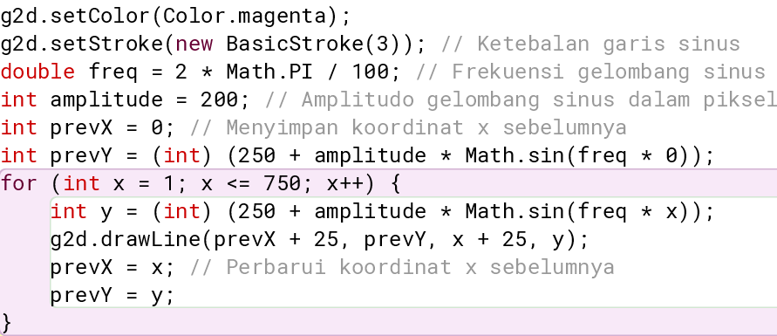 | Karena tidak adanya ketentuan nilai amplitude, maka disini saya memasukannya besarnya nilai amplitude adalah 200. Serta menentukan warna gelombang yaitu warna magenta. Untuk panjang nya gelombang disini saya menentukan sepanjang 750. Untuk menggambarkan hasilnya maka diperlukan perintah “prevX = x;” dan “prevY = y;
Pada program ketiga, program ini merupakan program yang output nya diharapkan menghasilkan gelombang sinus pada grafik. Setelah membuat line grafiknya, maka selanjutnya diperlukan:
Perintah yang digunakan | Kegunaan
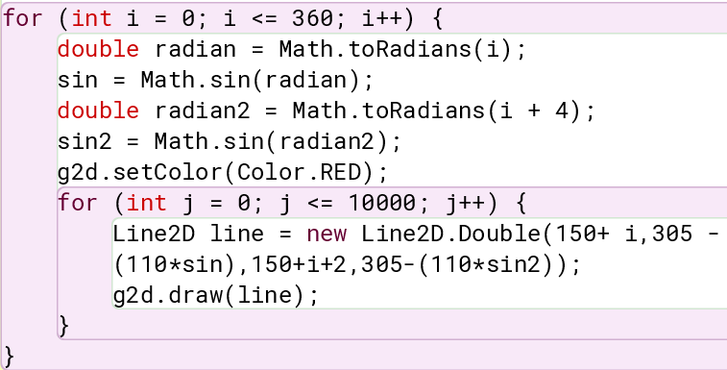 | Karena tidak ada ketentuan membuat gelombang sinus sebanyak berapa periode, maka disini saya hanya membuat 1 periode saja dengan menuliskan perintah “i<=360”. Deklarasi variabel “sin” dan “sin2” nantinya akan menggunakan fungsi Math.sin agar nilainya menjadi sinus. Pada hasilnya nanti gelombang sinus akan berwarna merah karena disini saya memberikan perintah “g2d.setColor(Color.RED)” . warn aini dapat diubah sesuai dengan kebutuhan tidak hanya warna merah saja.
Pada program keempat, program ini merupakan program yang output nya diharapkan mengasilkan gelombang sinus full wave. Yang membedakan program ini dengan program gelombang sinus umumnya yaitu pada program ini nilai lembah akan ditambahkan nilai hingga hasilnya akan sama antara tinggi gelombang puncak dan tinggi gelombang lembah.
Pada program kelima, program ini merupakan program yang output nya diharapkan mengasilkan gelombang sinus half wave. Yang membedakan program ini dengan program gelombang sinus umumnya yaitu pada program ini nilai lembah akan diubah menjadi nilai yang sejajar dengan garis. Setelah membuat line grafiknya, maka selanjutnya diperlukan perintah:

Perintah yang digunakan | Kegunaan
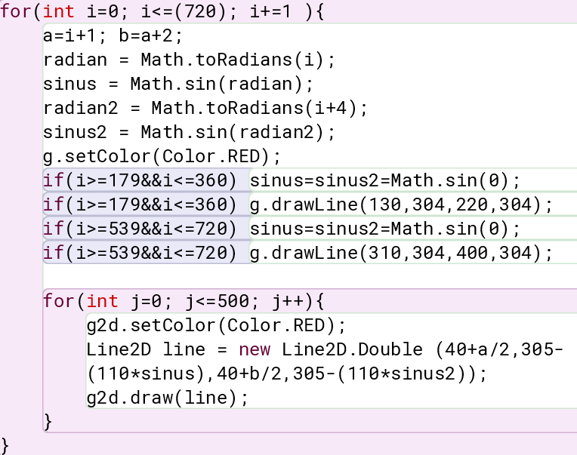 | Pada perintah loop ini memiliki fungsi jika nilai derajatnya 360 dan 720 maka nantinya nilai sinus nya harus dikalikan dengan nilai 0. Hal ini akan membuat tampilan gelombang pada sisi lembang menjadi sejajar dengan garis karena nilai sinus nya adalah 0.
Pada program keenam, program ini merupakan program yang output nya diharapkan menghasilkan gelombang cosinus pada grafik. Setelah membuat line grafiknya, maka selanjutnya diperlukan perintah:
Perintah yang digunakan | Kegunaan
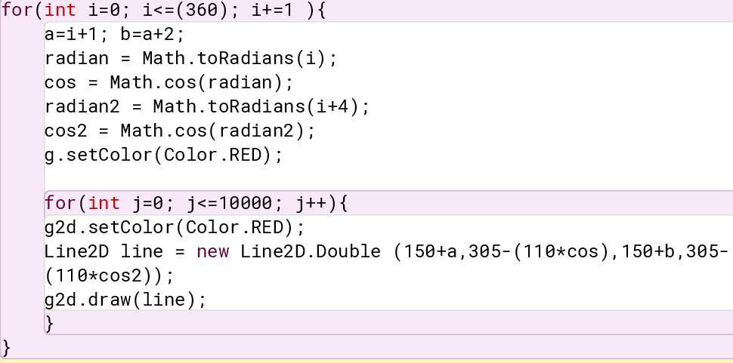 | Sama hal nya dengan program ketiga, karena tidak ada ketentuan membuat gelombang cosinus sebanyak berapa periode, maka disini saya hanya membuat 1 periode saja dengan menuliskan perintah “i<=360”. Deklarasi variabel “cos” dan “cos2” nantinya akan menggunakan fungsi Math.cos agar nilainya menjadi cosinus. Pada hasilnya nanti gelombang cosinus akan berwarna merah karena disini saya memberikan perintah “g2d.setColor(Color.RED)” . warn aini dapat diubah sesuai dengan kebutuhan tidak hanya warna merah saja.
Pada program ketujuh, program ini merupakan program gabungan dari program kelima dan program keenam. Untuk menampilkan 2 buah gelombang pada grafik yang sama yaitu gelombang sinus dan gelombang cosinus, maka diperlukan perintah untuk menggambarkan masing-masing gelombang nya terlebih dahulu. Berikut merupakan perintahnya:

Perintah yang digunakan | Kegunaan
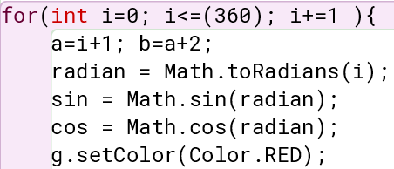 | Pada perintah deklarasi ini variable “sin” nantinya akan menggunakan fungsi Math.sin agar nilainya menjadi sinusoidal, lalu variabel “cos” nantinya akan menggunakan fungsi Math.cos agar nilainya menjadi cosinus.
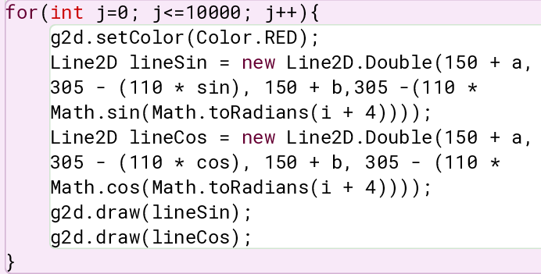 | Pada loop ini merupakan gabungan dari fungsi Math.sin, dan Math.cos. fungsi ini nantinya menghitung besarnya nilai masing-masing dari setiap gelombang nya lalu diberikan warna merah dengan perintah “g2d.setColor(Color.RED)” dan akan dicetak hasilnya dengan perintah “g2d.draw(lineSin)”, dan “g2d.draw(lineCos)”. Untuk warna nya sebetulnya disetiap gelombang dapat menggunakan warna yang sama dengan cara menulisan perintah yang sama untuk set Color.
Pada program kedelapan, program ini merupakan program yang otuputnya menampilkan 3 buah jenis gelombang yaitu gelombang sinus, cosinus, dan tangen. Pada program ini tentunya terdapat 3 buah perintah untuk menggambarkan msing-masing dari gelombang tersebut. Berikut merupakan perintahnya:
Perintah yang digunakan | Kegunaan
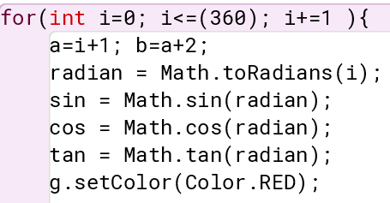 | Pada perintah deklarasi ini variable “sin” nantinya akan menggunakan fungsi Math.sin agar nilainya menjadi sinusoidal, lalu variabel “cos” nantinya akan menggunakan fungsi Math.cos agar nilainya menjadi cosinus, dan yang terakhir variabel “tan” nantinya akan menggunakan fungsi Math.tan agar nilainya menjadi tan.
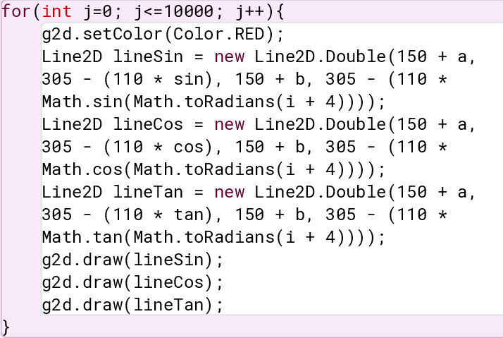 | Pada loop ini merupakan gabungan dari fungsi Math.sin, Math.cos, dan Math.tan. fungsi ini nantinya menghitung besarnya nilai masing-masing dari setiap gelombang nya lalu diberikan warna merah dengan perintah “g2d.setColor(Color.RED)” dan akan dicetak hasilnya dengan perintah “g2d.draw(lineSin)”, “g2d.draw(lineCos)”, dan “g2d.draw(lineTan)”. Untuk warna nya sebetulnya disetiap gelombang dapat menggunakan warna yang sama dengan cara menulisan perintah yang sama untuk set Color.
Pada program kesembilan, program ini merupakan program pengembangan dari program nomor 3. Hal membedakan pada program ini dengan program nomor 3 yaitu pada program ini digunakan perintah rotate. Perintah rotate ini berfungsi agar seluruh objek yang berada pada jendela JFrame dirotasi sebesar 30 derajat. Berikut merupakan perintah yang digunakan untuk me-rotate objek:
Perintah yang digunakan | Kegunaan
 | Perintah ini digunakan untuk me-rotate objek yang berada pada jendela JFrame dirotasi sebesar 30 derajat

KESIMPULAN
Praktikum Mata kuliah Aplikasi Komputer & Basis Data dengan judul “Program grafik” menghasilkan beberapa kesimpulan sebagai berikut:
  - Kelas Graphics adalah kelas abstrak yang menyediakan interface grafis untuk menampilkan bentuk dan gambar apapun di layar komputer yang menjalankan platform manapun.
  - Untuk memutarkan seluruh frame maka kita dapat menggunakan perintah rotate.
  - Metode dalam kelas Graphics ini sangat beranggam, seperti: drawLine, drawstring, drawRect, dan drawOval
  - Dengan menggunakan kelas Graphics ini maka kita dapat mencetak objek-objek berupa tulisan dengan berbagai variasi, segitiga, segiempat, segilima, segi banyak, bintang, lingkaran, grafik bergerak baik sinusoidal, cosinus, ataupun tangen, atau bentuk apapun dengan memanfaatkan class Graphics dan package Java lainnya.
  - Untuk menambahkan periode setiap gelombang yang kita buat maka dapat mengganti besaran nilai pada loop nya.

SARAN
Saran saya dalam melakukan praktikum ini yaitu ketelitian saat sedang menuliskan program harus ditingkatkan, karena tidak menutup kemungkinan terdapat kesalahan jika penulisan program kurang tepat.

DAFTAR PUSTAKA
Redaksi Jagoan Hosting. 2022. “Pengertian JAVA”. (Diakses pada 18 Maret 2024).
Available : https://www.jagoanhosting.com/blog/java-adalah/
Himadira. 2021. “Implementasi Graph Menggunakan Java”. (Diakses pada 18 Maret 2024). Available : https://himadiratelu.medium.com/implementasi-graph-menggunakan-java-e2646d447b65
Termasmedia. “Menggunakan kelas Graphics di Java”. (Diakses pada 18 Maret 2024). Available: https://www.termasmedia.com/pemrograman/java/186-menggunakan-kelas-graphics-di-java.html

